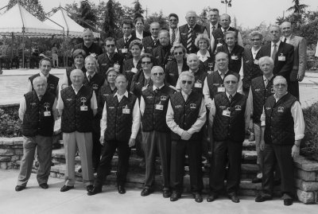
Tempo di bilancio per la S. Cristorofo

Ad un anno dall’inizio dell’attività l’Associazione Volontari S. Cristoforo può dire, con soddisfazione, di aver mantenuto fede ai propri impegni.
Nata per venire incontro ai bisogni di persone autosufficienti che necessitano di trasporto per esami clinici, cure mediche, visite specialistiche, e che non sono in grado di recarvisi da sole, la S. Cristoforo ha messo in evidenza l’utilità del suo servizio fin dai primi giorni di attività. Ed ora, a distanza di un anno, è in grado di dimostrare, dati alla mano, quanto a Montichiari un simile servizio fosse indispensabile.
I soci, tutti volontari, sono quaranta e si suddividono i vari compiti in base alle loro attitudini. Nove persone si alternano in ufficio dalle 7,30 alle 12,30, dal lunedì al venerdì, per ricevere le prenotazioni; quattro persone si dedicano alla manutenzione delle autovetture e, all’occorrenza, si uniscono ai ventitrè autisti che operano dalle sei del mattino alle diciotto. Se è richiesto un accompagnatore per l’utente autotrasportato, si può far conto su altre quattro persone che si dedicano a questo servizio.
In dodici mesi la S. Cristoforo ha effettuato il trasporto di 1432 persone, per un totale di 39.280 Km. di percorso, per destinazioni varie che vanno dalla città, agli ospedali della bassa bresciana, fino ai centri specialistici di Milano, Verona, Vicenza, Bologna, Alessandria ed anche in Svizzera, a Losanna.
Oltre alla Fiat Punto in dotazione dal Comune, l’associazione può contare su una Opel Corsa donata da un privato (che vuol restare anonimo), su un pulmino da otto posti Nissan Serena, acquistato con i contributi della Normalien, della Fondazione Cariplo e di società e cittadini di Montichiari. La ditta Lorenzi di Lonato ha di recente offerto una Fiat Brava.
Tutti i quaranta operatori prestano gratuitamente la loro opera. Le spese di mantenimento della Punto, la luce e il riscaldamento della sede sono a carico del Comune, mentre tutte le altre sono sostenute dall’associazione, che si regge su libere offerte e, in caso di necessità, sull’autotassazione dei volontari stessi.
I cittadini di Montichiari hanno dimostrato una certa sensibilità nei confronti di questa benemerita associazione. Da sottolineare la costruzione di due garages, offerti gratuitamente dall’Impresa Edile Lodrini.
A conclusione di questo primo anno di attività, la S. Cristoforo, domenica 20 maggio, ha esposto in piazza Garibaldi le sue quattro autovetture. Alla la messa, celebrata in S. Pietro da padre Rinaldo Guarisco, ha fatto seguito la benedizione delle ultime due autovetture entrate a far parte del parco macchine dell’associazione.

Rosanna Ferraroni

